班级动态(4.8）
一、晨间来园基本情况
来园人数： 应到24人，实到23人，今天有1位小朋友请假。来园时孩子们更有礼貌了，能大声和老师打招呼，也能关注到签到台，对照好相应的雪花片颜色进行签到。

- 户外活动及早操情况
今天我们玩的是推小车，在游戏前我们进行了安全教育，游戏中孩子们能够遵守游戏规则，和好朋友共同游戏，同时我们也能注重孩子的日常护理，提醒小朋友喝水、休息、擦汗。游戏过后，小朋友们能够主动整理器材。早操的时候孩子们能够排着整齐的队伍，听好音乐做动作！
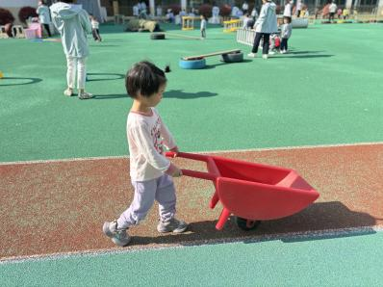 | 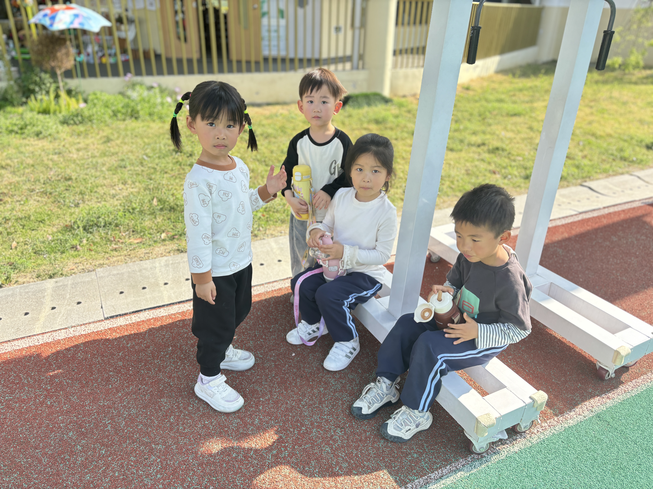 | 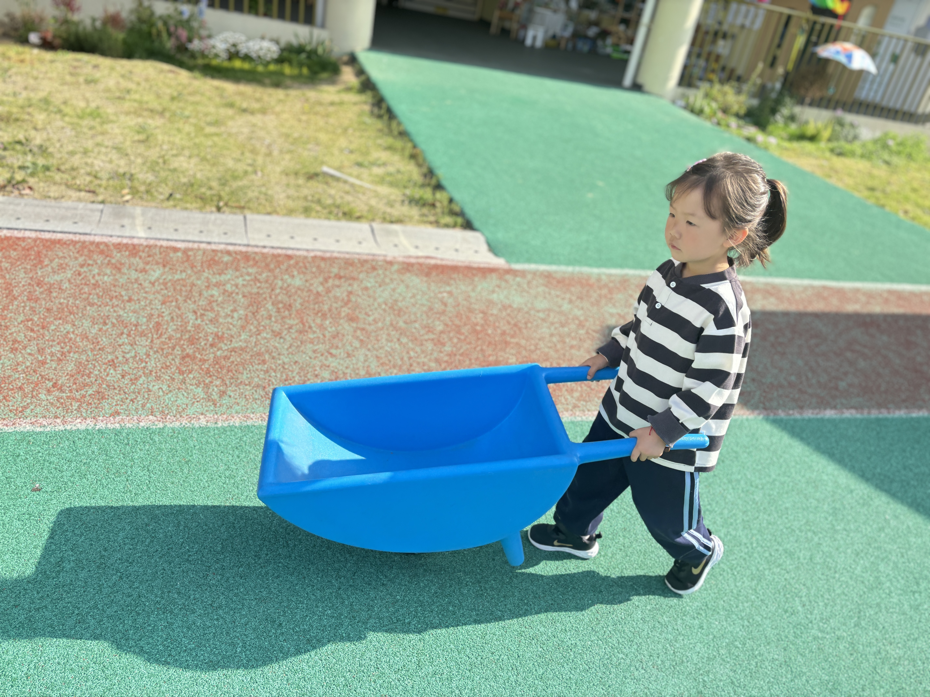
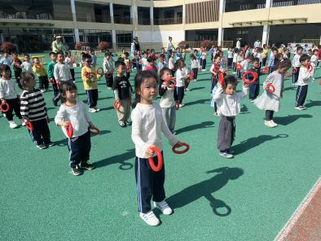 | 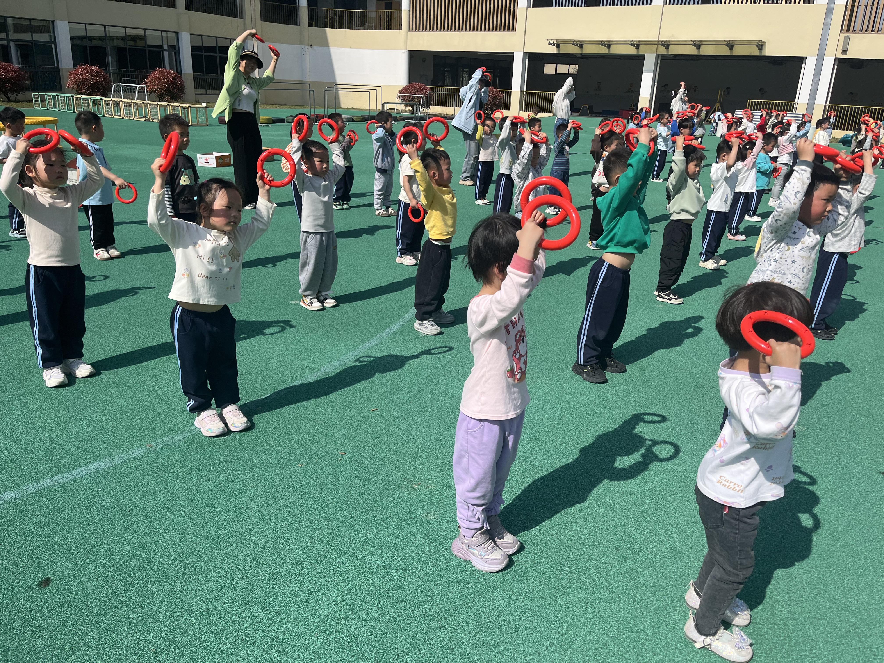 | 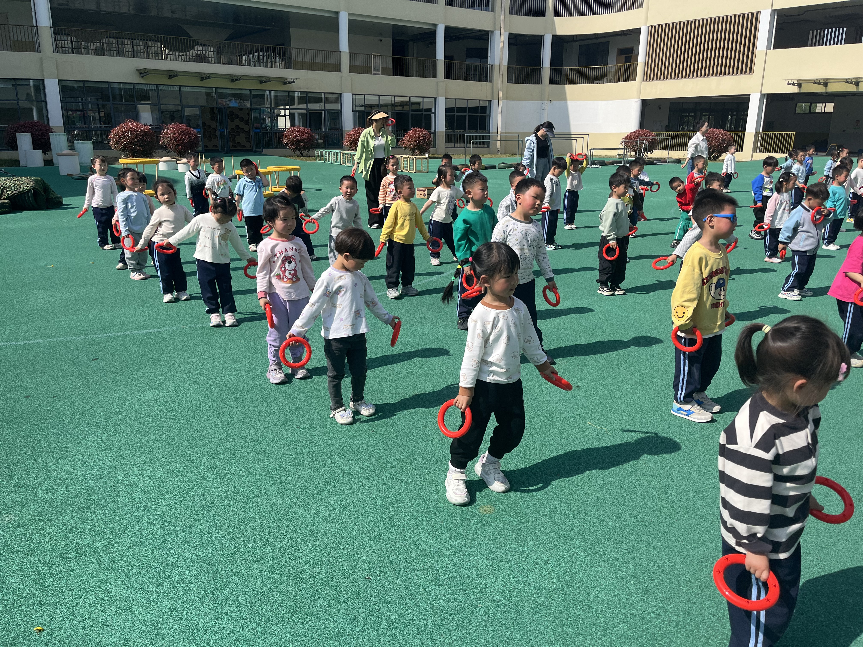

- 集体活动情况：儿歌《迎春花》
《迎春花》是一首节奏欢快、充满春天气息的儿歌，儿歌运用拟人、比喻的手法，形象地描述了专属春天的花朵——迎春花。儿歌描绘了一幅春意盎然的春景图，在春风的吹拂下，一朵朵金黄色的迎春花昂起了头，张开小嘴吧，化身为公园里的小号手，吹起了嘹亮的小喇叭，欢欣鼓舞地迎接春天的到来。整首儿歌非常富有童趣，符合小班幼儿的语言特点。
儿歌《迎春花》 迎春花，开黄花，朵朵张开小嘴巴，它是公园小号手，迎着春天吹喇叭， 滴滴答，滴滴答，它把春天迎来啦!
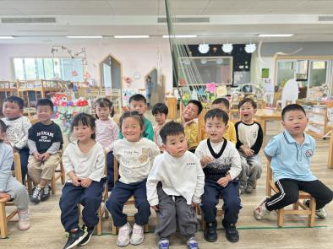 | 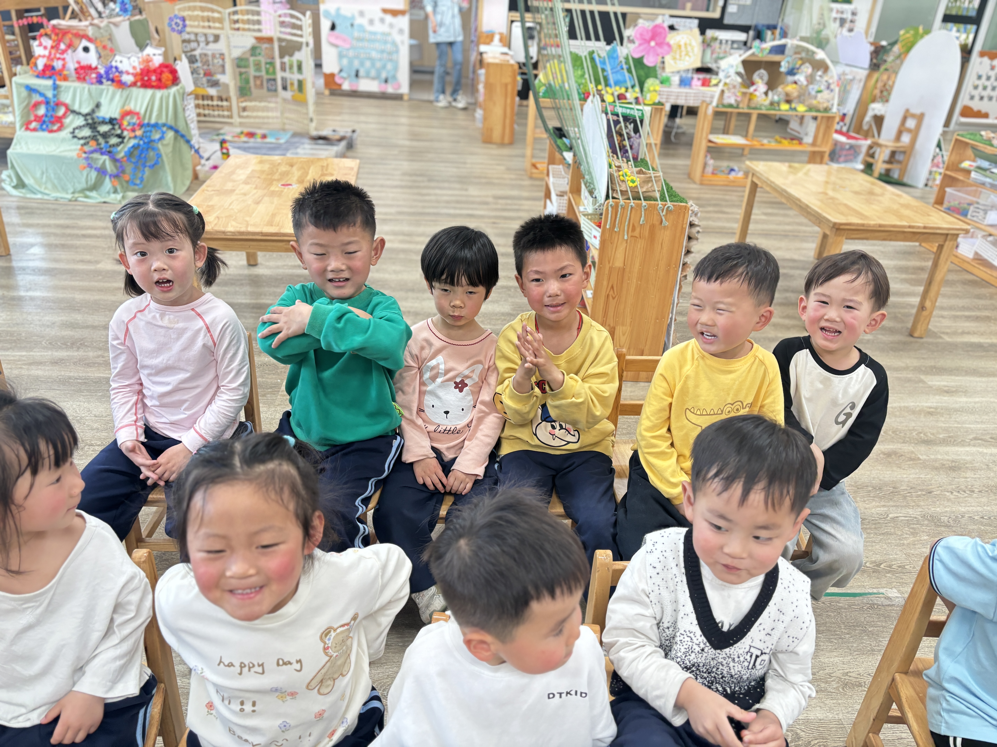 | 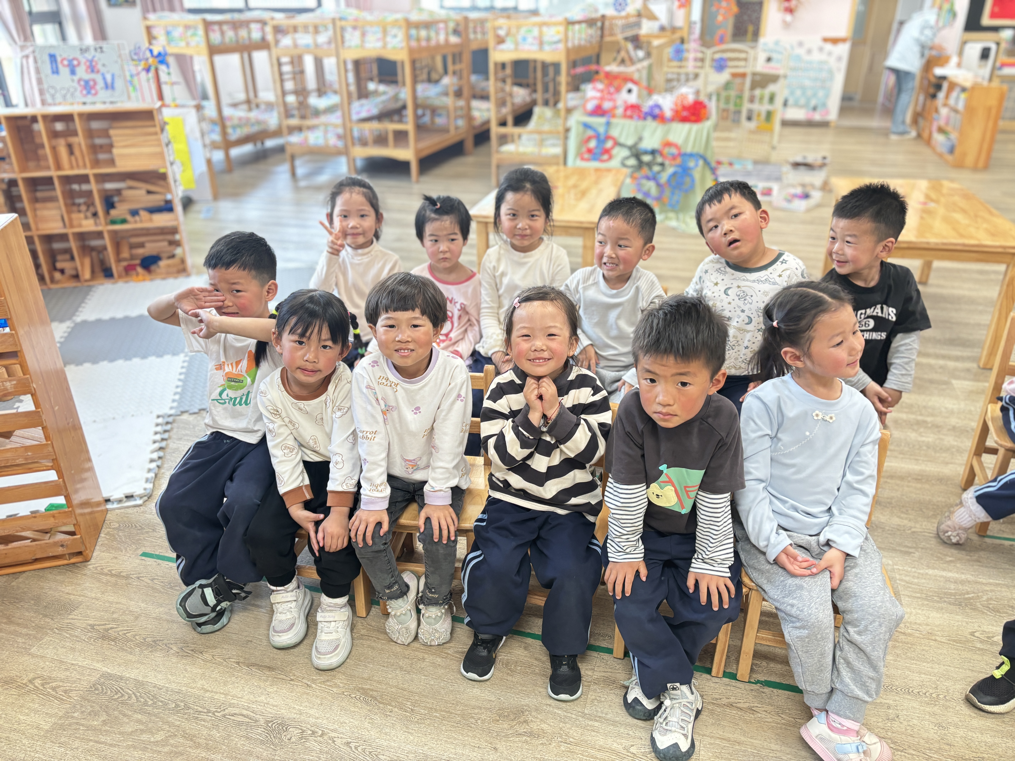

四、午餐活动
就餐中孩子们能够保持良好的就餐习惯，做到餐前认真洗手，餐中安静就餐，餐后能够整理桌面等，部分孩子会出现挑食现象，家长们在家也要鼓励孩子不挑食。

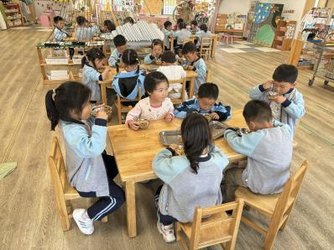 | 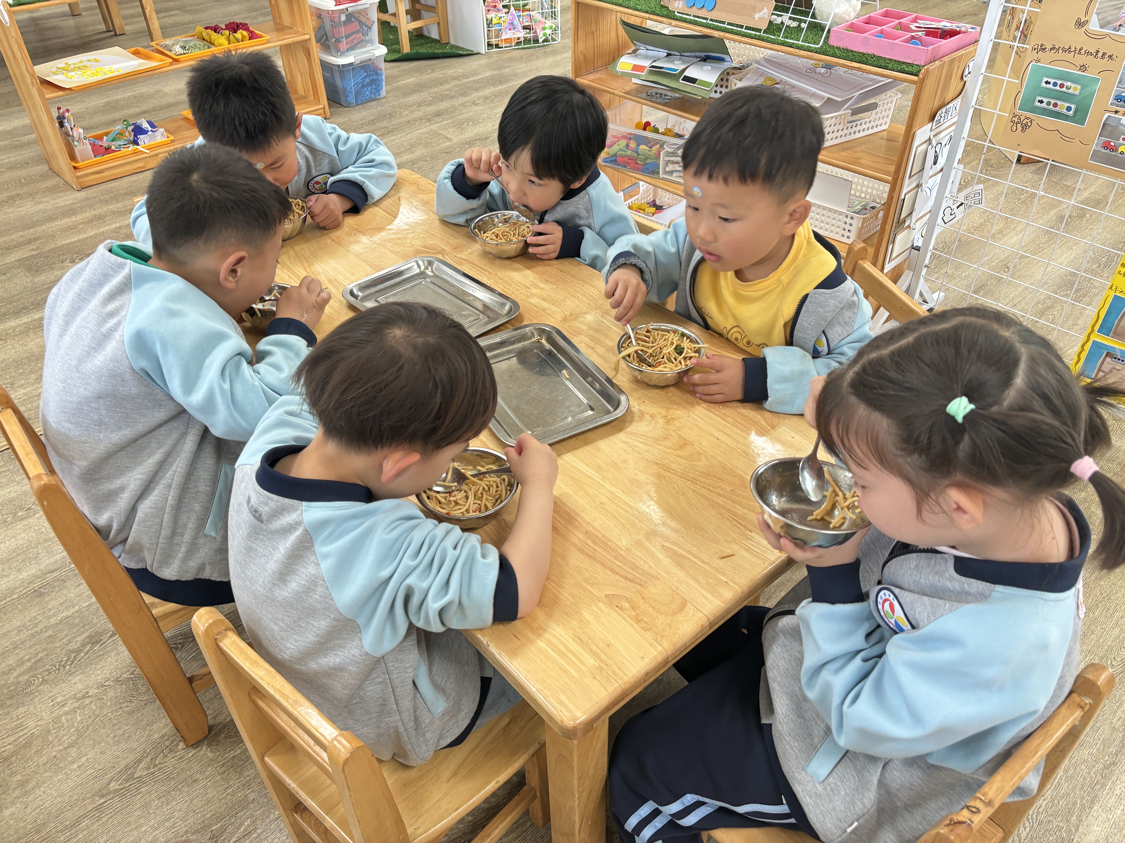 | 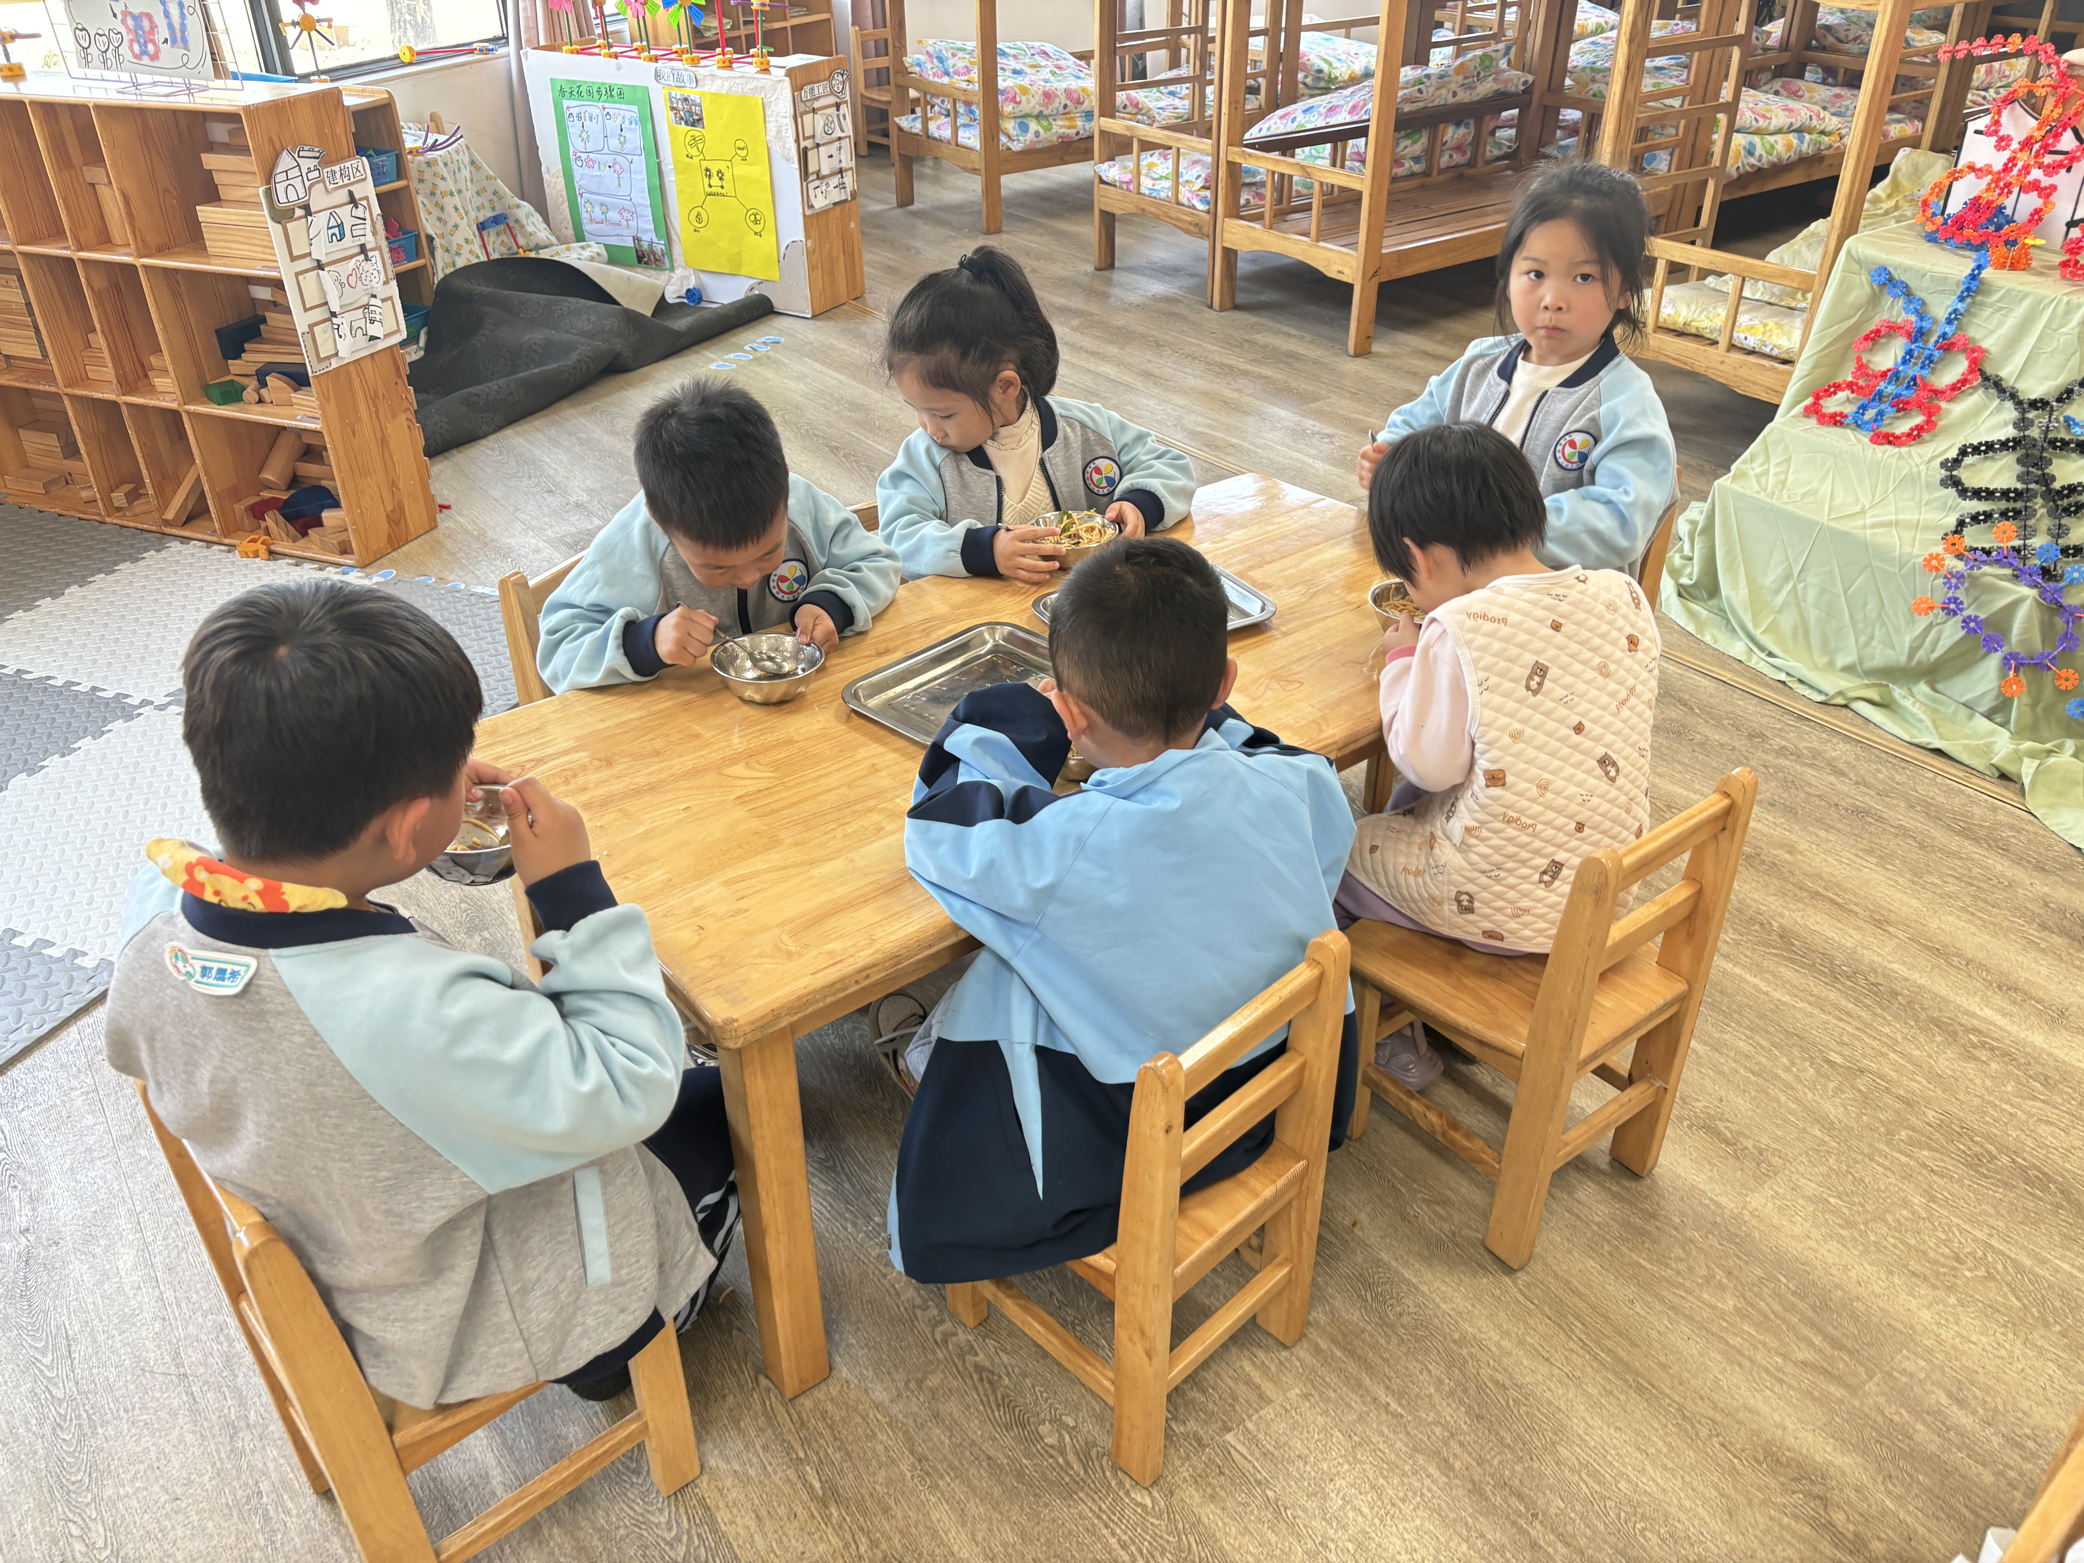
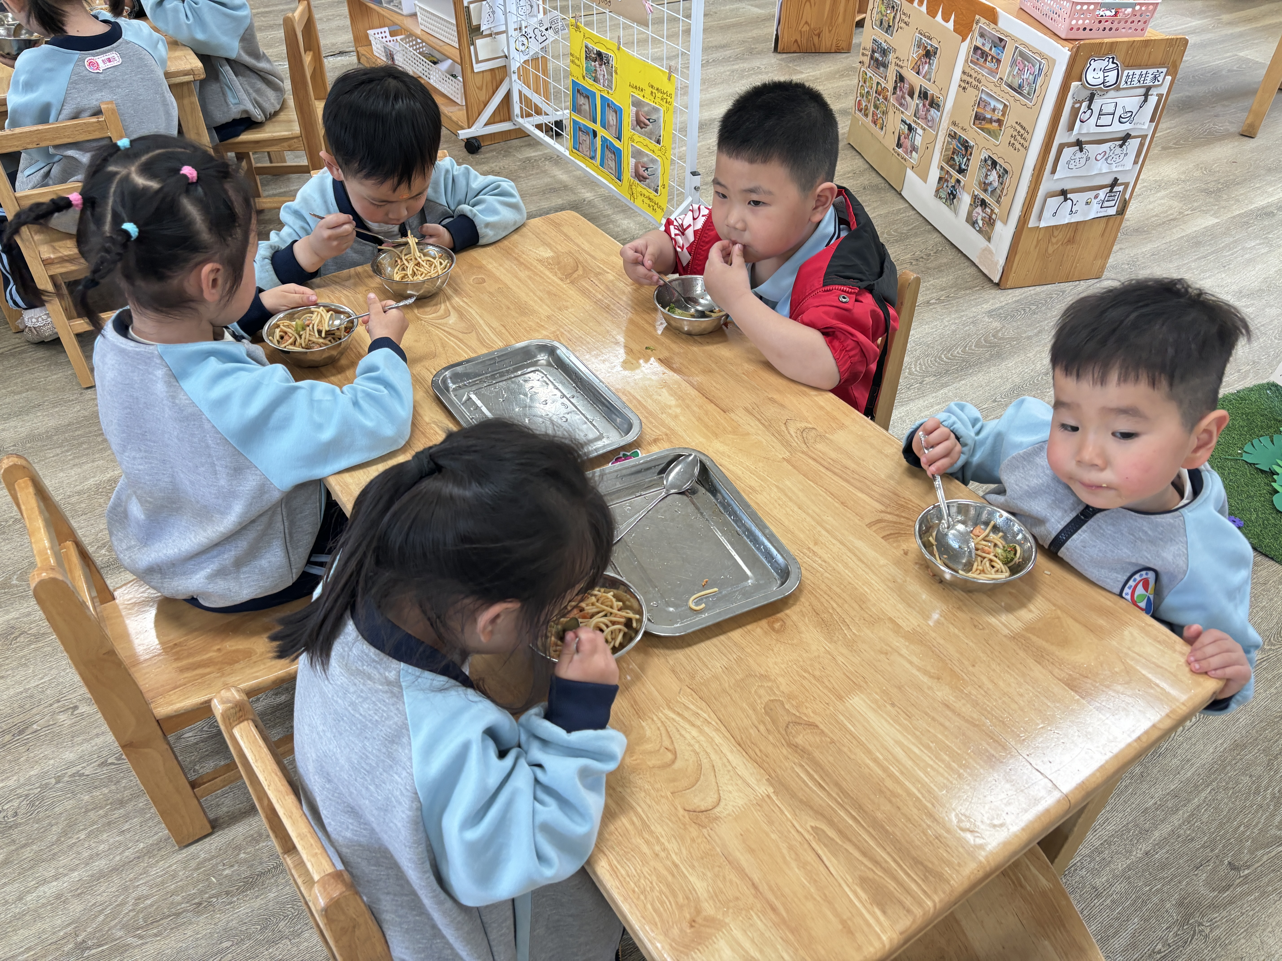 | 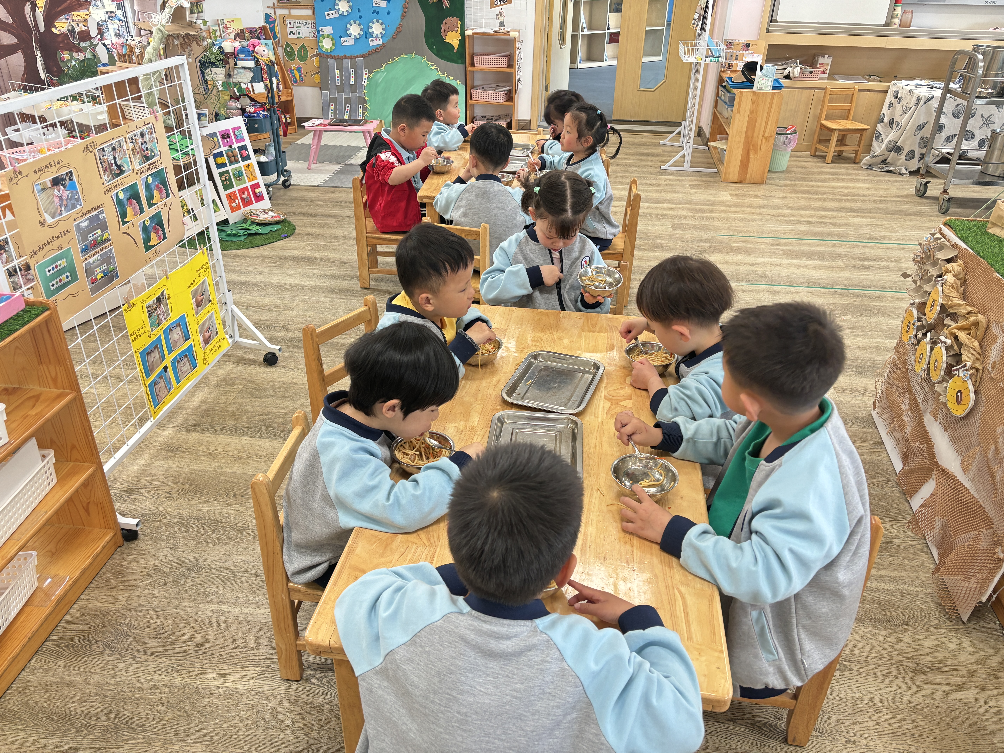 | 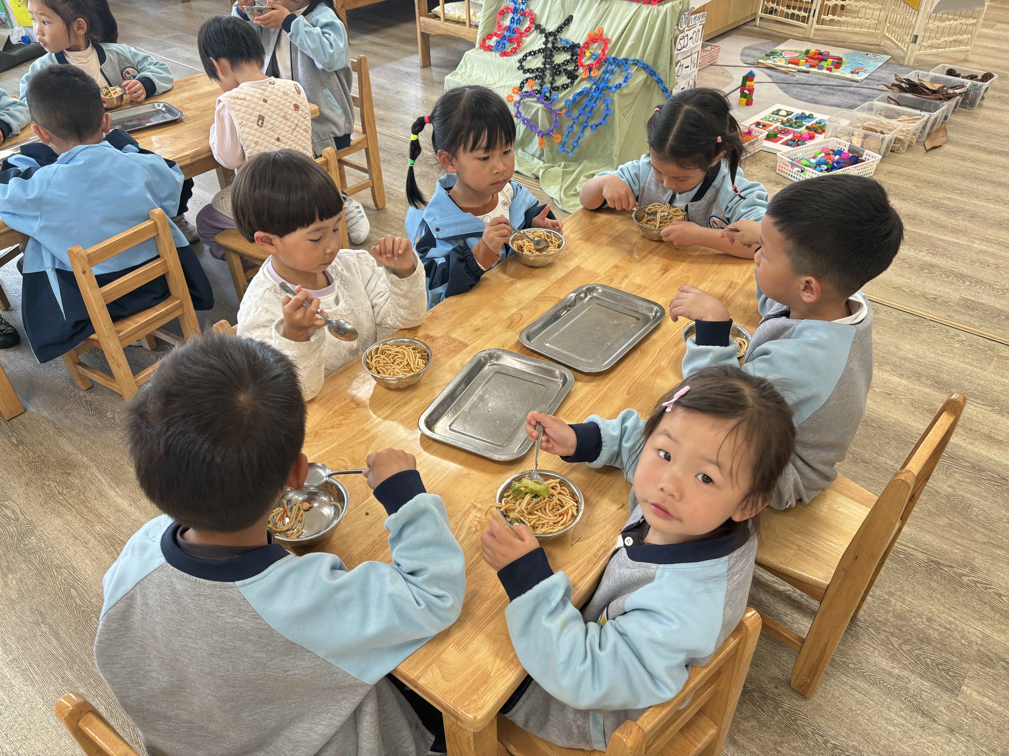

五、家园联系
1.请家长检查孩子的手指甲，及时修剪。
2.天气炎热，请大家根据气温穿合适的衣物，准备好吸汗巾，温水。
3.请大家及时关注“一起长大”app的消息发布。
4.参加亲子游的家长关注好相关消息。

